Aanwijzingsbesluit veiligheidsrisicogebied
De burgemeester van Ridderkerk

Overwegende dat:

- uit de op 27 maart 2026 ontvangen Aanvraag Veiligheidsrisicogebied Ridderkerk met kenmerk 2026097622 het wapenbezit en -geweld onder minderjarigen in Ridderkerk volgt en dat er sprake is van terugkerende ongeregeldheden, waarbij het in de aanvraag benoemde conflict tussen jongeren met regelmaat oplaait;
- uit het incidentenoverzicht van de politie blijkt dat er meerdere incidenten hebben plaatsgevonden met (minderjarige) jongeren, waarbij verboden wapens zijn aangetroffen;
- het mogelijk is dat het aangewezen gebied de locatie is waar de vete tussen de jongeren tot een gewelddadige ontlading komt, en waarbij de jongeren wapens als bedoeld in de Wet wapens en munitie bij zich hebben;
- de politie aangeeft dat er meerdere signalen zijn dat hetgeen is aangetroffen aan (steek)wapens vermoedelijk slechts het spreekwoordelijke topje van de ijsberg is;
- eerdere interventies en preventieve gesprekken door gemeente en politie tot op heden onvoldoende effect hebben gehad, maakt het ter voorkoming van verstoringen van de openbare orde noodzakelijk het gebied - de zone omsloten door (en inclusief) de Rotterdamseweg, Populierenlaan, Hogeweg en de Kruisweg - aan te wijzen als veiligheidsrisicogebied om de veiligheid van bezoekers van de kermis te waarborgen;
- het aanwijzen van het veiligheidsrisicogebied moet worden bezien in samenhang met diverse maatregelen in het kader van de handhaving van de openbare orde, zoals het door de gemeente geïntensiveerde toezicht;
- het aanwijzen van dit gebied als veiligheidsrisicogebied effectief bijdraagt aan het verhogen van de objectieve veiligheid en de subjectieve veiligheidsgevoelens in het algemeen en de veiligheid in het aangewezen gebied in het bijzonder;
- de leden van de driehoek op 27 maart 2026 positief hebben afgestemd om het betreffende gebied aan te wijzen als veiligheidsrisicogebied op grond van artikel 151b van de Gemeentewet in samenhang gelezen met artikel 2:76 van de Algemene Plaatselijke Verordening Ridderkerk 2020;
GELET OP:

- artikel 151b van de Gemeentewet;
- artikel 2:76 van de Algemene Plaatselijke Verordening Ridderkerk 2020;
BESLUIT:

het gebied, de zone omsloten door (en inclusief) de Rotterdamseweg, Populierenlaan, Hogeweg en de Kruisweg en de genoemde wegen, oevers en aanwezige knooppunten van het openbaar vervoer daarbij inbegrepen dat omkaderd weergegeven wordt op bijgevoegde kaart (bijlage 1), aan te wijzen als veiligheidsrisicogebied;
dit besluit in werking te laten treden op 31 maart 2026 en van kracht te laten zijn tot 8 april 2026.
Aldus vastgesteld door de burgemeester op 27 maart 2026,

De burgemeester van Ridderkerk,
dhr. C.A. Oosterwijk

Dit besluit van de burgemeester kunt u vinden op de website van de gemeente Ridderkerk: https://www.ridderkerk.nl/ en op www.overheid.nl onder officiële bekendmakingen.

Bijlage 1: Kaart gebiedsaanduiding aangewezen veiligheidsrisicogebied Ridderkerk

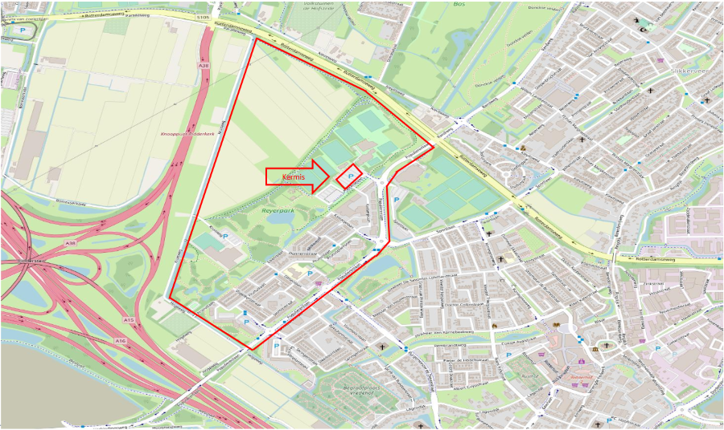

Rechtsmiddelen

Tegen dit besluit staat bezwaar open. Vindt u dat het besluit onjuist is, dan kunt u binnen zes weken na de bekendmaking van dit besluit een bezwaarschrift indienen bij de burgemeester van de gemeente Ridderkerk.

Het bezwaarschrift dient te zijn ondertekend en tenminste te bevatten: uw naam en adres; de dagtekening; een omschrijving van het besluit waartegen uw bezwaar is gericht en de gronden van uw bezwaar.

Het indienen van een bezwaarschrift heeft geen opschortende werking.

De indiener van het bezwaarschrift kan, als onverwijlde spoed dat, gelet op de betrokken belangen, vereist, eveneens een voorlopige voorziening vragen bij de Voorzieningenrechter van de Rechtbank te Rotterdam, Postbus 50951, 3007 BM te Rotterdam (U kunt een voorlopige voorziening ook digitaal aanvragen bij genoemde rechtbank via http://loket.rechtspraak.nl/bestuursrecht).

